Estructuras de control
1.- Estructura secuencial
2.- Estructura de selección
3.- Estructuras de repetición
4.- Estructuras de salto

1.- Estructura secuencial
El orden en que se ejecutan por defecto las sentencias de un programa es secuencial. Es decir, las sentencias se ejecutan una después de otra.
Cada una de las instrucciones están separadas por punto y coma (;)
Las instrucciones se suelen agrupar en bloques.
El bloque de sentencias se define entre llaves ({})
2.- Estructuras de selección
La estructura de selección o condicional permite al programa bifurcar el flujo de ejecución de instrucciones dependiendo del valor de una expresión (condición).
Se puede diferenciar entre selección simple, doble y múltiple.
Selección simple: if…
Selección doble: if… else…
Selección múltiple: if… else … encadenados
switch case
La condición debe ser una expresión booleana.
Selección simple: se evalúa la condición y si esta se cumple se ejecuta una determinada acción o acciones. En caso contrario se saltan dicho grupo de acciones.
Selección doble: se evalúa la condición y si ésta se cumple se ejecuta una determinada acción o grupo de acciones. En caso contrario, se ejecuta otro grupo de acciones.
Operador condicional “?”:
Puede sustituir la sentencia if-else. Se utiliza de la forma siguiente: expresión1 ? expresión2 : expresión 3
Si expresión 1 es cierta entonces se evalúa expresión2 y éste será el valor de la expresión condicional. Si expresión 1 es falsa, se evalúa expresión3 y este será el valor de la expresión condicional.

Selección múltiple: Se obtiene anidando sentencias if ... else. Permite construir estructuras de selección más complejas
Instrucción Swicht: Se utiliza para seleccionar una de entre múltiples alternativas. La forma general es la siguiente:
switch(expresión){
case valor 1:
instrucciones;
break;
case valor 2:
instrucciones;
break;
default:
instrucciones;
}
La instrucción switch se puede usar con datos tipo byte, short, String, char e int. También con tipos enumerados y con clases envolventes Character, Byte, Short e Integer.

Ejemplo:
import java.util.Scanner;
public class Meses {
public static void main(String[] args) {
int mes;
Scanner sc = new Scanner(System.in);
System.out.print("Introduzca un numero de mes: ");
mes = sc.nextInt();
switch (mes) {
case 1: System.out.println("ENERO"); break;
case 2 :System.out.println("FEBRERO"); break;
case 3 :System.out.println("MARZO"); break;
case 4 :System.out.println("ABRIL"); break;
case 5 :System.out.println("MAYO"); break;
case 6 :System.out.println("JUNIO"); break;
case 7 :System.out.println("JULIO"); break;
case 8 :System.out.println("AGOSTO"); break;
case 9 :System.out.println("SEPTIEMBRE"); break;
case 10 :System.out.println("OCTUBRE");
case 11 :System.out.println("NOVIEMBRE");
case 12 :System.out.println("DICIEMBRE");
default : System.out.println("Mes no válido");
}
}
}

3.- Estructuras de repetición
Permiten ejecutar de forma repetida un bloque específico de instrucciones, mientras o hasta que se cumpla una determinada condición, llamada condición de salida.
Tipos de estructuras repetitivas:
-While
-Do-While
-For
While
Las instrucciones se repiten mientras la condición sea cierta. La condición se comprueba al principio del bucle, por lo que las acciones se pueden ejecutar () o más veces. PASOS:
1º Se evalúa la condición
2º Si el resultado es false las instrucciones no se ejecutan y el programa sigue por la siguiente instrucción a continuación del While
3º Si el resultado es true se ejecutan las instrucciones y se vuelve al paso 1
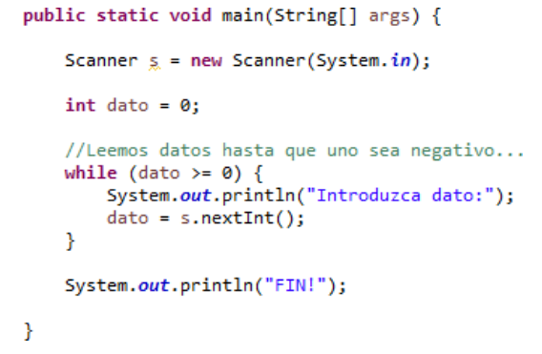
Ejemplo:

Do While
Las instrucciones se ejecutan mientras la condición sea cierta. La condición se comprueba al final del bucle, por lo que el bloque de instrucciones se ejecutará al menos una vez. PASOS:
1º Se ejecutan las instrucciones a partir de do{
2º Se evalúa la condición
3º Si el resultado es false el programa sigue ejecutándose por la siguiente instrucción a continuación del While
4º Si el resultado es true vuelve al paso 1
Ejemplo:
public double perimetroCirculo() {
Scanner sc = new Scanner (System.in);
double radio;
do {
System.out.println(“Teclee un valor del radio > 0: ”);
radio = sc.nextDouble();
} while (radio <= 0); // La condición radio <= 0 en el while significa que el bucle seguirá repitiéndose mientras el valor ingresado por el usuario sea menor o igual a 0.
return 2 * Math.PI * radio;
}
//El bucle garantiza que si el usuario ingresa un valor no válido (0 o negativo), se le volverá a pedir un valor hasta que sea positivo.

For
Hace que una instrucción o bloque de instrucciones se repitan un número determinado de veces mientras se cumpla la condición.
La estructura es:
for( inicialización; condición; incremento/decremento){
instrucción1;
….
instrucción N;
}
A continuación de la palabra for y entre paréntesis debe haber siempre 3 zonas separadas por punto y coma:
for(zona_de_incialización; zona_de_condición; zona_de_incremento_o_decremento)
Ejemplos
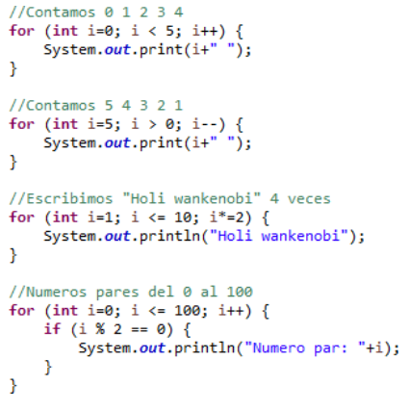

Bucles infinitos
Java permite la posibilidad de construir bucles infinitos. 3 ejemplos:
for (;;){
instrucciones
}
for(;true;){
instrucciones
}
while(true){
instrucciones
}
Pueden producirse de forma involuntaria al no modificar correctamente la condición de salida de un bucle. ¡CUIDADO!
Bucles anidados
Son aquellos que incluyen instrucciones for, while o do-while unas dentro de otras.
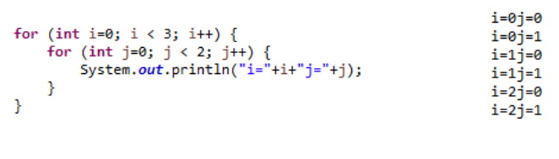

4.- Estructuras de salto
Las palabras reservadas break y continue, se utilizan para detener un bucle (break) o detener únicamente la iteración actual y saltar a la siguiente (continue)
Normalmente si usamos break o continue, lo haremos dentro de una sentencia if, que indicará cuándo debemos detener el bucle al cumplirse o no una determinada condición.
La gran diferencia entre ambos es que break detiene la ejecución del bucle y salta a la primera línea del programa tras el bucle, y continue detiene la iteración actual y pasa a la siguiente iteración del bucle sin salir de él, a no se que hayamos llegado al límite de iteraciones.

BREAK
Se utiliza para interrumpir la ejecución de una estructura de repetición o de un switch. Al ejecutarse, el programa continúa en la sentencia inmediatamente posterior a la estructura de repetición o al switch. Ejemplo:
for (int i = 0; i < 10; i++) {
System.out.println(“Dentro del bucle”);
break;
System.out.println(“Nunca lo escribirá”);
}
System.out.println(“Tras el bucle”);
Cuando el programa llegue a break, detendrá la ejecución del bucle y saldrá de él. Por lo que el resultado de la ejecución del programa será:
“Dentro del bucle
Tras el bucle”
El bucle for, solo ejecutará una iteración y terminará, continuando el programa en la siguiente línea tras el bucle

CONTINUE
Únicamente puede aparecer dentro de una estructura de repetición. El efecto que produce es que se deja de ejecutar el resto del bucle para volver a evaluar la condición del mismo, continuando con la siguiente iteración, si el bucle lo permite.
Ejemplo:
for (int i = 0; i < 10; i++) {
System.out.println(“Dentro del bucle”);
continue
System.out.println(“Nunca lo escribirá”);
}
Cada vez que el programa alcance la sentencia continue, saltará a una nueva iteración y por lo tanto la última frase no llegará a escribirse.
El resultado de la ejecución del programa será escribir 10 veces “Dentro del bucle”

